2023年度

东乡族自治县乡村振兴局部门决算

**目录**

**第一部分部门概况**

一、部门职责

二、机构设置

**第二部分2023年度部门决算表**

一、收入支出决算总表

二、收入决算表

三、支出决算表

四、财政拨款收入支出决算总表

五、一般公共预算财政拨款支出决算表

六、一般公共预算财政拨款基本支出决算明细表

七、政府性基金预算财政拨款收入支出决算表

八、国有资本经营预算财政拨款支出决算表

九、财政拨款“三公”经费支出决算表

**第三部分2023年度部门决算情况说明**

一、收入支出决算总体情况说明

二、收入决算情况说明

三、支出决算情况说明

四、财政拨款收入支出决算总体情况说明

五、一般公共预算财政拨款支出决算情况说明

六、一般公共预算财政拨款基本支出决算情况说明

七、政府性基金预算财政拨款收支决算情况说明

八、国有资本经营预算财政拨款支出情况说明

九、财政拨款“三公”经费支出决算情况说明

十、机关运行经费支出情况说明

十一、政府采购支出情况说明

十二、国有资产占用情况说明

十三、其他需要说明的情况

**第四部分预算绩效情况说明**

**第五部分名词解释**

**第一部分部门概况**

一、部门职责

一）认真贯彻执行党中央、国务院和省、州、县党委政府关于扶贫开发工作的方针、政策、措施，当好县委、县人民政府在扶贫开发工作中的参谋助手。

（二）认真贯彻落实中央、省、州和县委、县政府关于精准扶贫精准脱贫工作的政策措施，研究拟定本县脱贫攻坚有关政策，提出本地区相应的实施办法，为县委、县政府决策提供依据。

（三）牵头组织脱贫攻坚的重要会议和重大活动，为扶贫开发工作提供政策、法规等方面的服务。

（四）制定扶贫开发中长期规划，编制扶贫开发年度计划，提出实施规划、计划的具体措施并组织落实；负责协调拨付财政扶贫资金及报账工作。

（五）负责扶贫项目论证、筛选、审查和汇总上报；负责对各项扶贫建设项目进展、资金使用情况跟踪检查。

（六）配合审计、纪检监察部门加强对扶贫资金的落实和使用情况进行审计、监督和检查。

（七）加强对全县扶贫开发的调查研究，及时了解存在的困难和问题，提出有针对性的措施和办法，为县委、县政府决策提供依据。

（八）负责制定全县科技扶贫规划、计划；负责全县贫困乡村干部和农民适用技术能手的培训，搞好新技术、新产品和新成果的推广应用，负责搞好全县贫困状况的监测统计，并及时向县委、县政府和上级业务部门通报情况。

（九）负责全县社会帮扶工作，加强对扶贫工作的宣传、协调，衔接省州有关部门及全县党政机关帮扶工作。

（十）加强机关党的建设和干部队伍建设，指导全县扶贫、农业综合开发等工作，建立上下一致，运转协调、廉洁高效的扶贫工作机制。

（十二）承办县委、县政府及上级部门交办的其他工作。

二、机构设置

（一）办公室（信息股）。负责机关日常政务工作，草拟机关的年度工作计划、总结和工作报告、请示；制定机关各项规章制度；负责承办机关各种会议的组织工作；督促各股室对领导交办的事项、批示的落实并作出报告；承办人大、政协有关提案；反映扶贫开发工作的重要信息；负责扶贫开发办干部及工人的培训、考核、奖惩、离退、专业技术人员职称、工人技术评定及党员发展等工作；负责机关文书处理、档案管理、机要保密、党风廉政、政治理论、综合治理、来信来访等工作；负责纪检监察、党风廉政、甘肃扶贫“12317”电话举报事项、资金监管、项目监督检查、干部考勤工作;负责对外接待、管理机关财务、房产、资产。

负责国扶办系统及甘肃省大数据信息管理平台动态管理，建档立卡数据分析、报送、贫困人口进出识别方面的具体工作；负责致富带头人、小额信贷系统录入等工作。

（二）帮扶办。管理全县帮扶工作力量和驻村帮扶工作，承担县脱贫帮扶工作协调领导小组办公室日常事务；负责全县脱贫攻坚帮扶工作的统筹协调、指导服务和督查考核；负责县级领导、县直及省、州部门在东组长单位、帮扶单位联系乡、村的协调管理及驻村帮扶工作队队长的选派调整工作；负责全县驻村帮扶工作队的督查、考核、培训和表彰等工作。

（三）计划统计股。负责全县扶贫资金项目计划执行、编制、上报、公开公示、项目建设、项目库、财政专项扶贫资金管理使用、效益发挥情况的监督检查；负责配合审计、纪检、监察等部门加强对扶贫项目资金落实和使用情况进行审计、监督和检查；负责扶贫资金绩效评价、互助社资金管理。

（四）社会帮扶股。负责东西协作、光伏扶贫、世行办等相关工作。

**第二部分2023年度部门决算表**

1. 收入支出决算总表

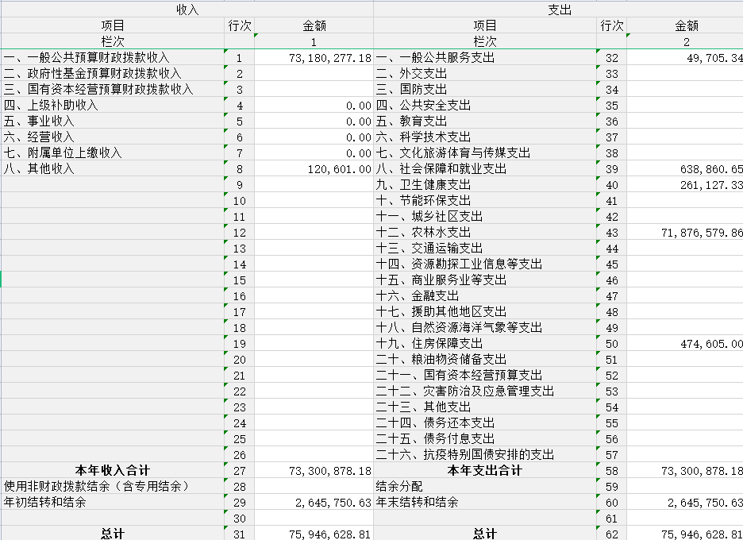

1. 收入决算表

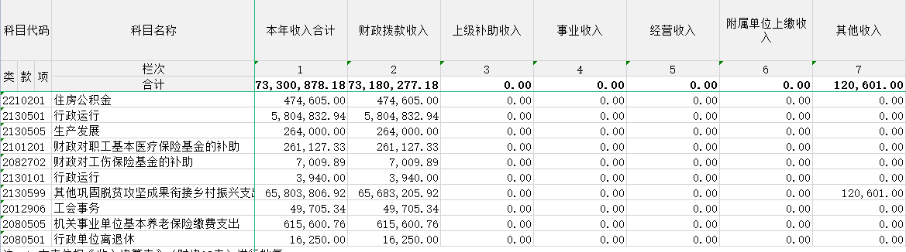

1. 支出决算表

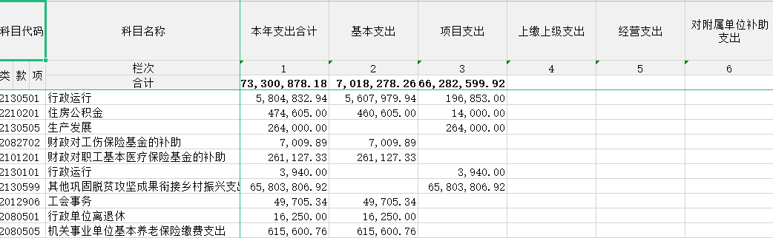

1. 财政拨款收入支出决算总表

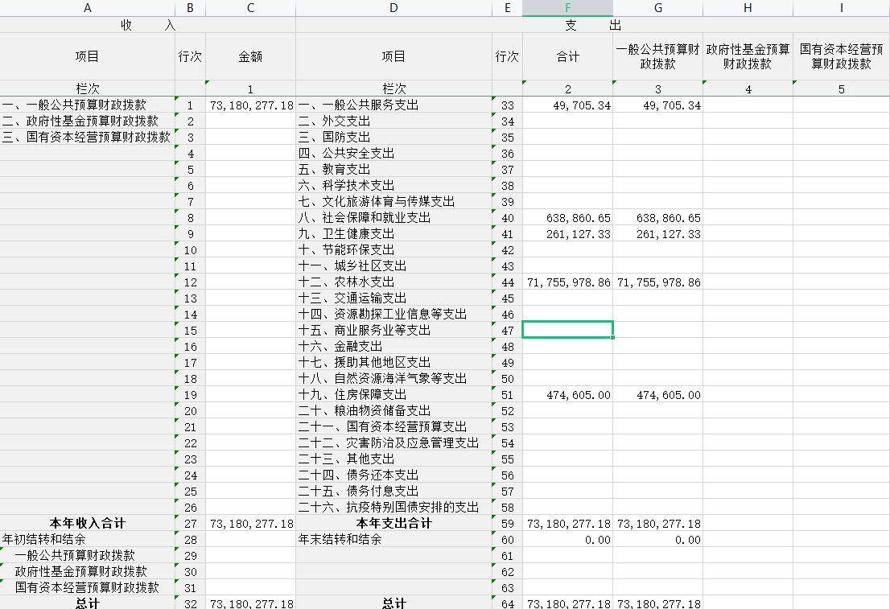

1. 一般公共预算财政拨款支出决算表

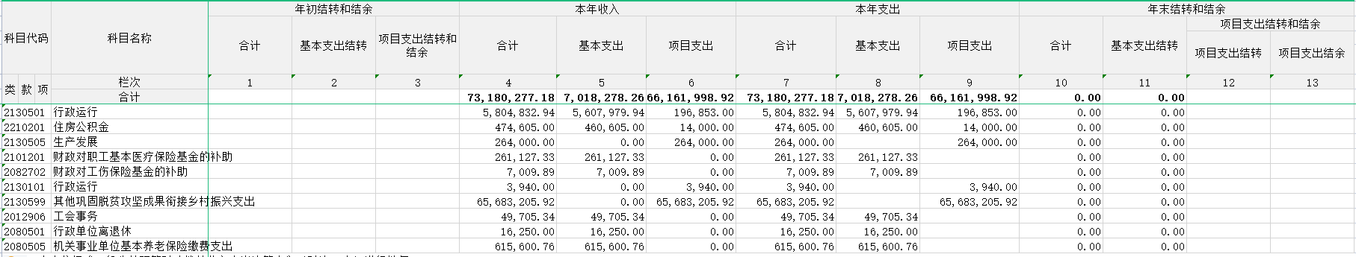

1. 一般公共预算财政拨款基本支出决算明细表

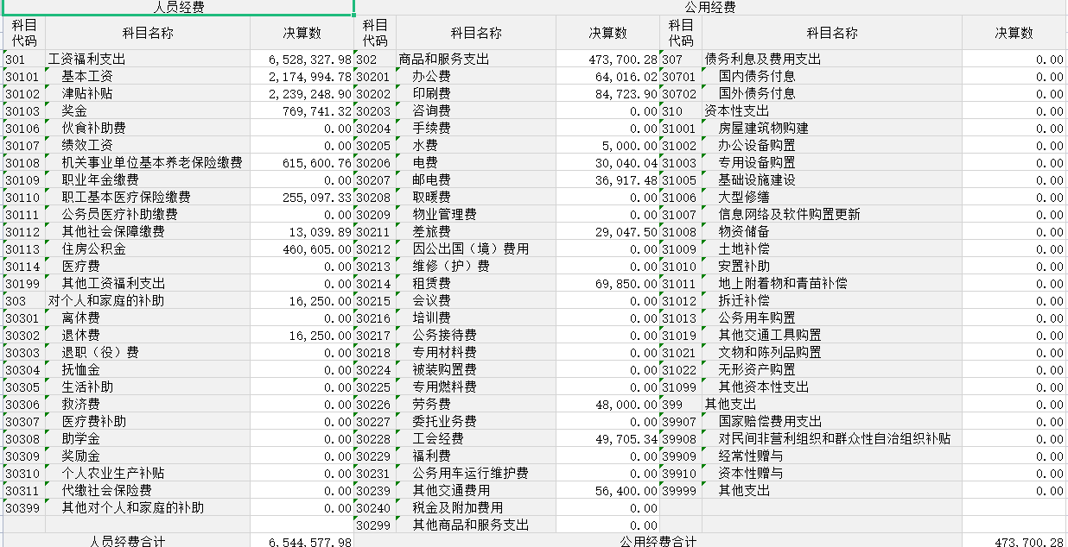

1. 政府性基金预算财政拨款收入支出决算表



本部门没有相关数据,故本表无数据

1. 国有资本经营预算财政拨款支出决算表

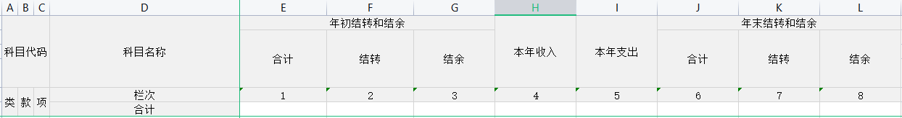

本部门没有相关数据,故本表无数据

1. 财政拨款“三公”经费支出决算表

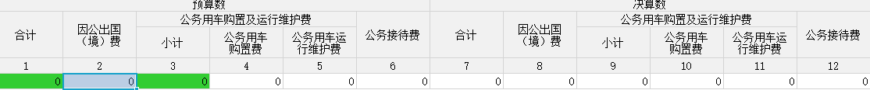

本部门没有相关数据,故本表无数据

**第三部分2023年度部门决算情况说明**

**一、收入支出决算总体情况说明**

2023年度收、支总计均为7594.66万元。与上年度相比,收、支总计各减少61602.33万元,下降89.02%,主要原因是财政衔接资金安排至各项目实施单位支付。

**二、收入决算情况说明**

2023年度收入合计7330.09万元,其中：财政拨款收入7318.03万元,占99.84%；上级补助收入0.00万元,占0.00%；事业收入0.00万元,占0.00%；经营收入0.00万元,占0.00%；附属单位上缴收入0.00万元,占0.00%；其他收入12.06万元,占0.16%；

**三、支出决算情况说明**

2023年度支出合计7330.09万元,其中：基本支出701.83万元,占9.57%；项目支出6628.26万元,占90.43%；上缴上级支出0.00万元,占0.00%；经营支出0.00万元,占0.00%；对附属单位补助支出0.00万元,占0.00%。

**四、财政拨款收入支出决算总体情况说明**

2023年度财政拨款收、支总计均为7318.03万元。与上年相比,各减少55422.84万元,下降88.34%。主要原因是财政衔接资金安排至各项目实施单位支付。

**五、一般公共预算财政拨款支出决算情况说明**

（一）一般公共预算财政拨款支出决算总体情况

2023年度一般公共预算财政拨款支出7318.03万元,较上年决算数减少55422.84万元,下降88.34%。主要原因是财政衔接资金安排至各项目实施单位支付。

1. 一般公共预算财政拨款支出决算结构情况

2023年度一般公共预算财政拨款支出7318.03万元，主要用于以下方面：一般公共服务支出4.97万元,占0.07%；外交支出0.00万元,占0.0%；国防支出0.00万元,占0.0%；公共安全支出0.00万元,占0.0%；教育支出0.00万元,占0.0%；科学技术支出0.00万元，占0.0%；文化旅游体育与传媒支出0.00万元，占0.0%；社会保障和就业支出63.89万元,占0.87%；卫生健康支出26.11万元,占0.36%；节能环保支出0.00万元,占0.0%；城乡社区支出0.00万元,占0.0%；农林水支出7175.60万元,占98.05%；交通运输支出0.00万元,占0.0%；资源勘探工业信息等支出0.00万元，占0.0%；商业服务业等支出0.00万元,占0.0%；金融支出0.00万元,占0.0%；自然资源海洋气象等支出0.00万元,占0.0%；住房保障支出47.46万元,占0.65%；粮油物资储备支出0.00万元,占0.0%；灾害防治及应急管理支出0.00万元,占0.0%；其他支出0.00万元,占0.0%；债务还本支出0.00万元,占0.0%；债务付息支出0.00万元,占0.0%；抗疫特别国债安排的支出0.00万元,占0.0%。

1. 一般公共预算财政拨款支出决算具体情况。

2023年度一般公共预算财政拨款支出年初预算为4421.48万元,支出决算为7318.03万元,完成年初预算的165.51%。其中：

**1．一般公共服务支出**年初预算数为8.28万元,支出决算为4.97万元,完成年初预算的60.0%,决算数小于预算数的主要原因是工会经费减少)。

**2．外交支出**年初预算数为0.00万元,支出决算为0.00万元,完成年初预算的0.0%。

**3．国防支出**年初预算数为0.00万元,支出决算为0.00万元,完成年初预算的0.0%。

**4．公共安全支出**年初预算数为0.00万元,支出决算为0.00万元,完成年初预算的0.0。

**5．教育支出**年初预算数为0.00万元,支出决算为0.00万元,完成年初预算的0.0%。

**6．科学技术支出**年初预算数为0.00万元,支出决算为0.00万元,完成年初预算的0.0%。

**7．文化旅游体育与传媒支出**年初预算数为0.00万元,支出决算为0.00万元,完成年初预算的0.0%。

**8．社会保障和就业支出**年初预算数为72.08万元,支出决算为63.89万元,完成年初预算的88.63%,决算数小于预算数的主要原因是单位人员分流。

**9．卫生健康支出**年初预算数为28.00万元,支出决算为26.11万元,完成年初预算的93.27%,决算数小于预算数的主要原因是单位人员分流

**10．节能环保支出**年初预算数为0.00万元,支出决算为0.00万元,完成年初预算的0.0%。

**11．城乡社区支出**年初预算数为0.00万元,支出决算为0.00万元,完成年初预算的0.0%。

**12．农林水支出**年初预算数为4262.67万元,支出决算为7175.60万元,完成年初预算的168.34%,决算数大于预算数的主要原因是第一批衔接资金支出增加。

**13．交通运输支出**年初预算数为0.00万元,支出决算为0.00万元,完成年初预算的0.0%。

**14．资源勘探工业信息等支出**年初预算数为0.00万元,支出决算为0.00万元,完成年初预算的0.0%。

**15．商业服务业等支出**年初预算数为0.00万元,支出决算为0.00万元,完成年初预算的0.0%。

**16．金融支出**年初预算数为0.00万元,支出决算为0.00万元,完成年初预算的0.0%。

**17．自然资源海洋气象等支出**年初预算数为0.00万元,支出决算为0.00万元,完成年初预算的0.0%。

**18．住房保障支出**年初预算数为50.45万元,支出决算为47.46万元,完成年初预算的94.07%,决算数小于预算数的单位人员分流。

**19．粮油物资储备支出**年初预算数为0.00万元,支出决算为0.00万元,完成年初预算的0.0%。

**20．灾害防治及应急管理支出**年初预算数为0.00万元,支出决算为0.00万元,完成年初预算的0.0%。

**21．其他支出**年初预算数为0.00万元,支出决算为0.00万元,完成年初预算的0.0%。

**22．债务还本支出**年初预算数为0.00万元,支出决算为0.00万元,完成年初预算的0.0%。

**23．债务付息支出**年初预算数为0.00万元,支出决算为0.00万元,完成年初预算的0.0%。

**24．抗疫特别国债安排的支出**年初预算数为0.00万元,支出决算为0.00万元,完成年初预算的0.0%。

**六、一般公共预算财政拨款基本支出决算情况说明**

2023年度一般公共预算财政拨款基本支出701.83万元。其中：

**人员经费**654.46万元,较上年决算数减少43.24万元,下降6.2%,主要原因单位人员减少。人员经费用途主要包括基本工资、津贴补贴、奖金、社会保险费、住房公积金。

**公用经费**47.37万元,较上年决算数减少362.22万元,下降88.43%,主要原因是核查组下乡补助减少。公用经费用途主要包括办公费、印刷费、下乡补助、差旅费、租赁费、劳务费.。

**七、政府性基金预算财政拨款收支决算情况说明**

本部门2023年度无政府性基金收入,也没有使用政府性基金安排的支出。

**八、国有资本经营预算财政拨款支出情况说明**

本部门2023年度没有使用国有资本经营预算安排的支出。

**九、财政拨款“三公”经费支出决算情况说明**

我单位属于行政事业单位,财政未保障我单位“三公”经费。”

**(一)“三公”经费财政拨款支出总体情况说明**

2023年度“三公”经费支出全年预算数为0.00万元,支出决算为0.00万元。财政未保障我单位“三公”经费。”

1. **“三公”经费财政拨款支出决算具体情况说明**
2. **因公出国(境)费用**全年预算数为0.00万元,支出决算为0.00万元。

**2.公务用车购置及运行维护费**全年预算数为0.00万元,支出决算为0.00万元。

**3.公务接待费**全年预算数为0.00万元,支出决算为0.00万。

1. **“三公”经费财政拨款支出决算实物量情况**

2023年度本部门**因公出国(境)**共计0个团组,人；**公务用车购置0**辆,**公务用车保有量**为0辆；**国内公务接待**批0次人,其中：**外事接待0**批次,人；**国(境)外公务接待0**批次人。

**十、机关运行经费支出情况说明**

2023年度本部门机关运行经费支出47.37万元,机关运行经费主要用于开支办公费、印刷费、下乡补助、差旅费、租赁费、劳务费。机关运行经费较上年决算数减少362.22万元,下降88.43%,主要原因是核查组下乡补助减少，未安排乡村振兴领导小组办公室经费。本年度会议费支出0.00万元,较上年决算数减少0.0万元,下降%,本年度培训费支出0.00万元,较上年决算数减少218.24万元,下降100.0%,主要原因是项目实施单位未实施培训项目。

**十一、政府采购支出情况说明**

2023年度本部门政府采购支出合计398.20万元,其中：政府采购货物支出0.00万元、政府采购工程支出0.00万元、政府采购服务支出398.20万元。授予中小企业合同金额398.20万元,占政府采购支出总额的100.00%,其中：授予小微企业合同金额398.20万元,占政府采购支出总额的100.00%。

**十二、国有资产占用情况说明**

截至2023年12月31日,本部门共有车辆0辆,其中,副部(省)级及以上领导用车0辆、主要领导干部用车0辆、机要通信用车0辆、应急保障用车0辆、执法执勤用车0辆,特种专业技术用车0辆,离退休干部用车0辆,其他用车0辆,单价100万元(含)以上设备0台(套)。

**十三、其他需要说明的情况**

由于决算公开表格中金额数值应当保留两位小数，公开数据为四舍五入计算结果，个别数据合计项与分项之和存在小数点后差额，特此说明。

**第四部分 预算绩效情况说明**

**一、预算绩效管理工作开展情况**

根据预算绩效管理要求,本部门对2023年度一般公共预算项目支出全面开展绩效自评,其中,一级项目0个,二级项目0个,共涉及资金0万元,占一般公共预算项目支出总额的XX%。对2023年度0等0个政府性基金预算项目开展绩效自评,共涉及资金0万元,占政府性基金预算项目支出总额的0%。

**二、绩效自评结果**

我部门在2023年度部门决算中没有项目绩效自评结果。

**三、部门绩效评价结果**

**第五部分 名词解释**

**一、财政拨款收入**：指本年度从同级财政部门取得的财政拨款,包括一般公共预算财政拨款、政府性基金预算财政拨款和国有资本经营预算财政拨款。

**二、事业收入**：指事业单位开展专业业务活动及其辅助活动取得的收入。

**三、经营收入**：指事业单位在专业业务活动及其辅助活动之外开展非独立核算经营活动取得的收入。

**四、其他收入**：指除上述“财政拨款收入”“事业收入”、“经营收入”以外的收入。

**五、使用非财政拨款结余（含专用结余）：**指事业单位按照预算管理要求使用非财政拨款结余弥补收支差额的金额，以及使用专用结余安排支出的金额。

**六、年初结转和结余**：指单位上年结转至本年使用的基本支出结转、项目支出结转和结余、经营结余。

**七、结余分配**：指单位按照会计制度规定缴纳的所得税、提取的专用结余以及转入非财政拨款结余的金额等。

**八、年末结转和结余**：指单位按有关规定结转到下年的基本支出结转、项目支出结转和结余、经营结余。

**九、基本支出**：指为保障机构正常运转、完成日常工作任务而发生的人员经费和公用经费。

**十、项目支出**：指在基本支出之外为完成特定行政任务或事业发展目标所发生的支出。

**十一、经营支出**：指事业单位在专业业务活动及其辅助活动之外开展非独立核算经营活动发生的支出。

**十二、“三公”经费**：指用一般公共预算财政拨款安排的因公出国(境)费、公务用车购置及运行维护费、公务接待费。其中,因公出国(境)费反映单位公务出国(境)的国际旅费、国外城市间交通费、住宿费、伙食费、培训费、公杂费等支出；公务用车购置费反映单位公务用车购置支出(含车辆购置税)；公务用车运行维护费反映单位按规定保留的公务用车燃料费、维修费、过路过桥费、保险费、安全奖励费用等支出；公务接待费反映单位按规定开支的各类公务接待(含外宾接待)支出。

**十三、机关运行经费**：为保障行政单位(含参照公务员法管理的事业单位)运行用于购买货物和服务等的各项公用经费,包括办公及印刷费、邮电费、差旅费、会议费、福利费、日常维护费、专用材料及一般设备购置费、办公用房水电费、办公用房取暖费、办公用房物业管理费、公务用车运行维护费以及其他费用。

**十四、社会保障和就业支出（类）行政事业单位养老支出（款）机关事业单位基本养老保险缴费支出（项）：**反映机关事业单位实施养老保险制度由单位缴纳的基本养老保险支出。

（根据“收入决算表”和“支出决算表”，参照第十四项说明，对本部门所有涉及到的项级支出功能科目进行说明，注意不要重复，并调整段落序号）